**Tehniskā specifikācija/ Technical specification N**r**. TS 0915.014-016 v1**

**20kV kabeļu savienošanas uzmavas plastmasas kabeļiem/ 20kV plastic-insulated cable joints**

| **Nr. / No** | **Apraksts/ Description** | **Minimālā tehniskā prasība/ Minimum technical requirement** | **Piedāvātās preces konkrētais tehniskais apraksts/ Specific technical description of the offered product** | **Avots/ Source[1]** | **Piezīmes/ Remarks** |
| --- | --- | --- | --- | --- | --- |
|  | **Vispārīgā informācija/ General information** |  |  |  |  |
|  | Ražotājs (nosaukums, atrašanās vieta)/ Manufacturer (name and location) | Norādīt/Specify |  |  |  |
|  | 0915.014 Savienošanas uzmava 20kV trīsdzīslu kabelim kopējā apvalkā/ Joint for 20kV 3-core cable in common sheath [2] | Tipa apzīmējums/ Type reference [3] |  |  |  |
|  | 0915.015 Savienošanas uzmava 20kV 3x1-dzīslu kabelim ar stiepļu ekrānu/ Joint for 20kV 3x1-core cable with wire screen | Tipa apzīmējums/ Type reference |  |  |  |
|  | 0915.016 Savienošanas uzmava (s/u) 20kV 3x1-dzīslu kabelim ar lentas ekrānu(Wiski)/ Straight joint for 20kV 3x1-core cable with tape sreen (Wiski) | Tipa apzīmējums/ Type reference |  |  |  |
|  | Teh. izvērtēšanai parauga piegādes laiks (pēc pieprasījuma)/ Delivery time for sample technical check (on request) | Norādīt/Specify |  |  |  |
|  | **Standarts/ Standards**[4] |  |  |  |  |
|  | HD 629 vai ekvivalents/ or equivalent | Atbilst/Confirm |  |  |  |
|  | **Dokumentācija/ Documentation** |  |  |  |  |
|  | Piegādātājs piegādā motāžas iznstrukciju(ar piegādi)/ The Applicant provides technical documentation (installation instruction at delivery) | LV |  |  |  |
|  | Piedāvājumā jāiekļauj tipa testu un/vai produkta sertifikāta kopija. Tipa testu un/vai produkta sertifikātu izsniegusi laboratorija vai sertificēšanas institūcija, kas akreditēta saskaņā ar ES pieņemto akreditācijas kārtību (laboratoriju/institūciju akreditējis viens no Eiropas Akreditācijas kooperācijas (EA) dalībniekiem (<http://www.european-accreditation.org/>) un atbilst ISO/IEC 17025/17065 standartu vai ekvivalents prasībām./ Shall be add copy of type test and/or product certificate. Type test and/or product certificate shall be issued by laboratory or certification body accredited in accordance with the accepted EU accreditation procedure (laoratory/certification body have been accredited by a member of the European Co-operation for Accreditation (EA) (<http://www.european-accreditation.org/>) and compliant with the requirements of ISO/IEC 17025/17065 or equivalent standard | Jā/Yes |  |  |  |
|  | Ir iesniegts preces attēls, kurš atbilst sekojošām prasībām/ An image of the product that meets the following requirements has been submitted:   * ".jpg" vai “.jpeg” formātā/ ".jpg" or ".jpeg" format * izšķiršanas spēja ne mazāka par 2Mpix/ resolution of at least 2Mpix * ir iespēja redzēt visu preci un izlasīt visus uzrakstu, marķējumus uz tā/ the complete product can be seen and all the inscriptions markings on it can be read * attēls nav papildināts ar reklāmu/ the image does not contain any advertisement | Jā/Yes |  |  |  |
|  | **Savienojuma uzmava/ Straight joint** |  |  |  |  |
|  | Pielietojums/ Application | Apakšzemes/ underground |  |  |  |
|  | Nominālais spriegums/ Rated voltages U0/U(Um), kV | 12/20(24) |  |  |  |
|  | Dzīslu izolācija/ Core insulation | Norādīt/Specify |  |  |  |
|  | Ārējā izolācija/ Outer protection insulation | Norādīt/Specify |  |  |  |
|  | Komplektā ir jāiekļauj savienojuma skrūvj-čaulas/ The complete set must be with screw-connectors | Jā/Yes |  |  |  |
|  | Laiks minūtēs- uzmavas montāžai uz nesagatavota kabeļa/ Normative time of the joint installation on unprepared cable in minutes | Norādīt/Specify |  |  |  |
|  | Zemākā pieļaujamā montāžas temperatūra/ Admissible lowest installation temperature, (oC) | -20 |  |  |  |
|  | Paredzamais kalpošanas laiks, gadi/ Expected cable service life time, years | Norādīt/Specify |  |  |  |
|  | Uzglabāšanas laiks noliktavā nezaudējot materiālam savas elektriskās un fiziskās īpašības/ Storage time not losing any of electrical or physical properties | Norādīt/Specify |  |  |  |
|  | Uzmava saderīga ar pielikumā Nr.1 aprakstīto kabeļa tipu/  Joint should be compatible with cable type in Annex1 | Jā/ Yes |  |  |  |

Pielikums Nr.1/ Annex 1

|  |  |
| --- | --- |
| **Kabelis/ The cable** |  |
| Nominālais spriegums/ Rated voltages U0/U(Um), kV | 12/20(24) |
| Vadītājs/ Conductor | Apaļš, daudzstiepļu/ Round, stranded |
| Dzīslas materiāls/ Core material | Al, Cu |
| Dzīslu skaits/ Number of cores | 3 |
| Šķērgriezums, no…-līdz./ Cross-section, from… - to… mm2 | - |
| Kabelis/ Cable (p.3.) | 35-630 |
| Kabelis/ Cable (p.2., 4.) | 50-240 |
| Kabeļa metāla ekrāns: | - |
| Kabeļa vara stiepļu ekrāna šķērgriezums, no…-līdz…/ Cross-section of cable copper wire screen, from… - to…, mm2 (p.2.,3.) | 16-35 |
| Kabeļa Al lentas ekrāna šķērgriezums, no…-līdz. / Cross-section of cable Al tape screen, from… - to… (p.4.), mm2 | 16-30 |
| Kabeļim ar Al lentas ekrānu centrālā Cu zemējuma dzīslas šķērgriezums/  Cross-section of Cu grounding wire for cable with Al tape screen (p.4.), mm2 | 35 |
| Izolācijas tips/ Insulation type | XLPE |
| Kabeļa apvalks/ Cable sheath | PE, PVC |

**Attēlam informatīvs raksturs/ Informative picture**

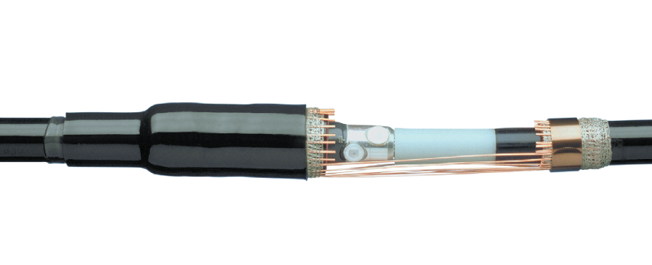

1. Precīzs avots, kur atspoguļota tehniskā informācija (instrukcijas nosaukums un lapaspuse)/ An accurate source presenting the technical information (title and page of the instruction)
2. “Sadales tīkls” materiālu kategorijas numurs un nosaukums/ Name and number of material category of AS “Sadales tīkls”
3. Norādīt pilnu preces tipa apzīmējumu (modeļa nosaukums)/ Specify type reference (model name)
4. Ja Sabiedriskā pakalpojumu sniedzēja tehniskajā specifikācijā norādīts standarta nosaukums vai kāda cita norāde uz specifisku preču izcelsmi, īpašu procesu, zīmolu vai veidu, Piegādātājs var piedāvāt atbilstību ekvivalentam standartam, kas atbilst tehniskās specifikācijas un tajā ietverto standartu prasībām, parametriem, un nodrošina tehniskajā specifikācijā prasīto darbību un funkcionalitāti.

   Ja Piegādātājs piedāvā ekvivalentu standartu, Piegādātājam jāpierāda tā ekvivalentums. Atzinumu vai vērtējumu var izsniegt tikai akreditētas atbilstības novērtēšanas institūcijas (laboratoriju/institūciju akreditējis viens no Eiropas Akreditācijas kooperācijas (EA) dalībniekiem (<http://www.european-accreditation.org/)>). / If the Public service provider specifies a standard name or any other indication of a specific origin, process, brand or type of goods in the Technical specification, the Supplier may offer compliance with equivalent standard that meets the requirements, parameters of the technical specification and the standards contained therein, and ensures the operation required by the technical specification and functionality.

   When offering an equivalent standard, the Supplier must prove its equivalence. Opinions and evaluations can only be issued by accredited conformity assessment institutions (laboratory/certification body have been accredited by a member of the European Co-operation for Accreditation (EA) ((<http://www.european-accreditation.org/)>).  
   